**ARP协议请求报文：**

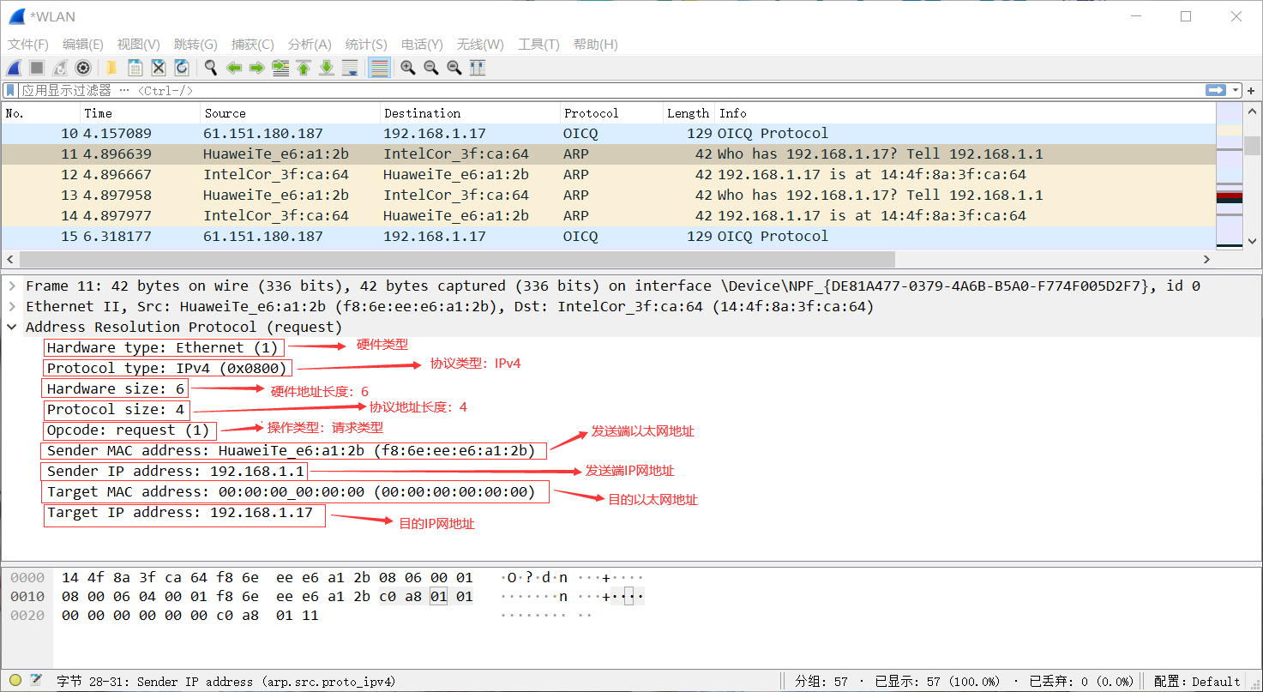

**ARP协议响应报文：**

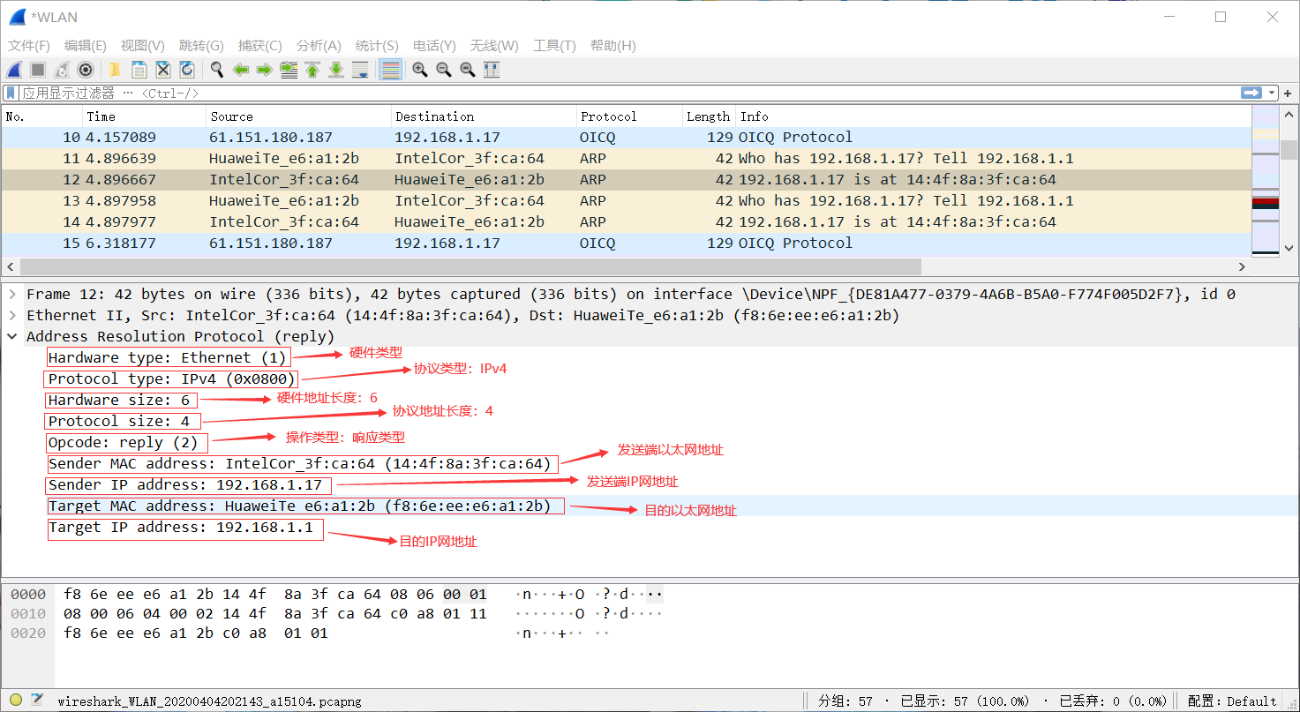

**每个字段的意义：**

**硬件类型**：用来定义运行ARP的网络类型，每个局域网基于其类型被指派一个整数。例如：以太网的类型为1，ARP可用在任何物理网络上。

**协议类型**：用来定义使用的协议。例如：对IPv4协议这个字段是0x0800，ARP可用于任何高层协议。

**硬件长度**：用来定义物理地址的长度，以字节为单位。例如：对于以太网的值为6。

**协议长度**：用来定义逻辑地址的长度，以字节为单位。例如：对于IPv4协议的值为4。

**操作类型**：用来定义报文的类型。已定义的分组类型有两种：ARP请求（1），ARP响应（2）。

**发送端以太网地址**：这是一个可变长度字段，用来定义发送方的物理地址。例如：对于以太网这个字段的长度是6字节。

**发送端IP网地址**：这是一个可变长度字段，用来定义发送方的逻辑（IP）地址。例如：对于IP协议这个字段的长度是4字节。

**目的以太网地址**：这是一个可变长度字段，用来定义目标的物理地址。例如：对以太网来说这个字段位6字节。对于ARP请求报文，这个字段为全0，因为发送方并不知道目标的硬件地址。

**目的IP网地址**：这是一个可变长度字段，用来定义目标的逻辑（IP）地址。例如：对于IPv4协议这个字段的长度为4个字节。